**MEMORIAL DESCRITIVO**

**OBRA: RECUPERAÇÃO E PROTEÇÃO DO POÇO DO URUBU**

**LOCAL: RUA DA ILHA, LOTEAMENTO JARDIM PANORAMA**

**BAIRRO GLÓRIA**

**VÁRZEA GRANDE – MT**

“POÇO DO URUBU”

Diante dos levantamentos feitos juntos às pessoas antigas e conhecedoras da historia deste Poço, estimamos que pela idade delas este poço tenha mais de 120 (cento e vinte) anos de história. Há mais de 80 anos as casas eram abasteciam por vários poços existentes na Cidade e nas residências, pois naquela época Várzea Grande não tinha rede de água.

A Cacimba do Urubu, como era chamada, abastecia grande parte da região de cima (Várzea Grande era dividida em: parte de baixo, meio e parte de cima), principalmente os moradores da “Rua Grande” (Couto Magalhães), pois os poços das residências geralmente secavam na época da seca e somente o Poço do Urubu estava sempre cheio, pois ali existia uma nascente.

O Poço do Urubu localizado na Travessa da Ilha, Loteamento Jardim Panorama em Várzea Grande, foi tombado pela Lei Municipal nº 1.873/98. Logo integra o Patrimônio Histórico Municipal de Várzea Grande- MT.

CARACTERIZAÇÃO DA ÁREA

A área a ser recuperada e preservada encontra-se na zona urbana do Município de Várzea Grande, situado em área pública localizada na Travessa da Ilha próximo a Avenida Ulisses Pompeu de Campos, entorno das coordenadas geográficas: 15° 38’ 50.72”S; 56°08’37.61W, onde se realizado a recomposição da vegetação ciliar do poço bem como a proteção, totalizando 1.500,00m² a ser revitalizada.

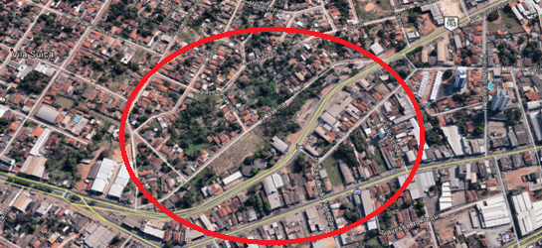

Figura 1: Área em Estudo.

Fonte: (Google Earth Technologies, 2018).

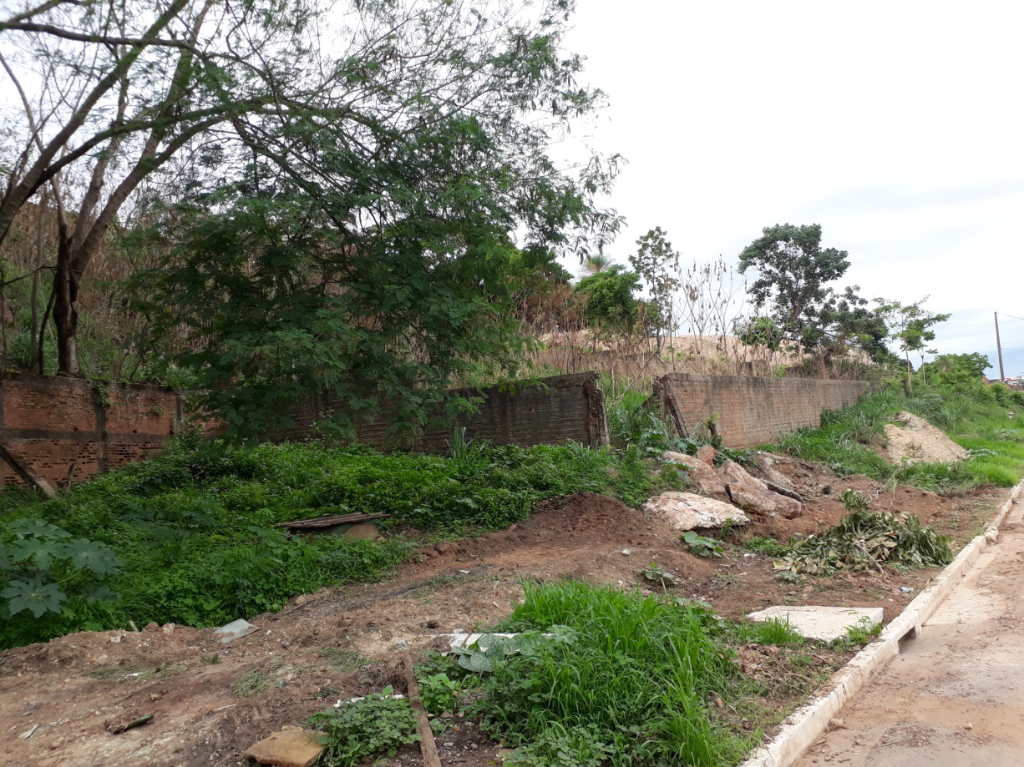

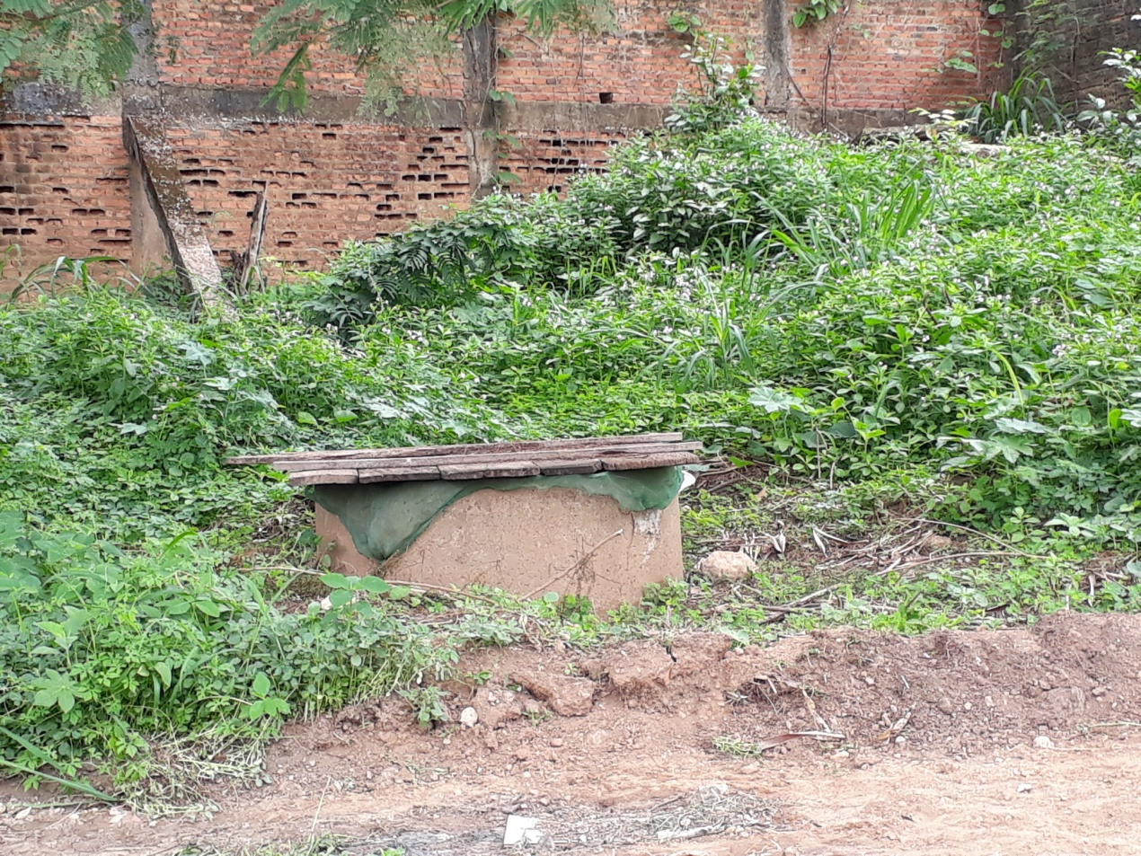

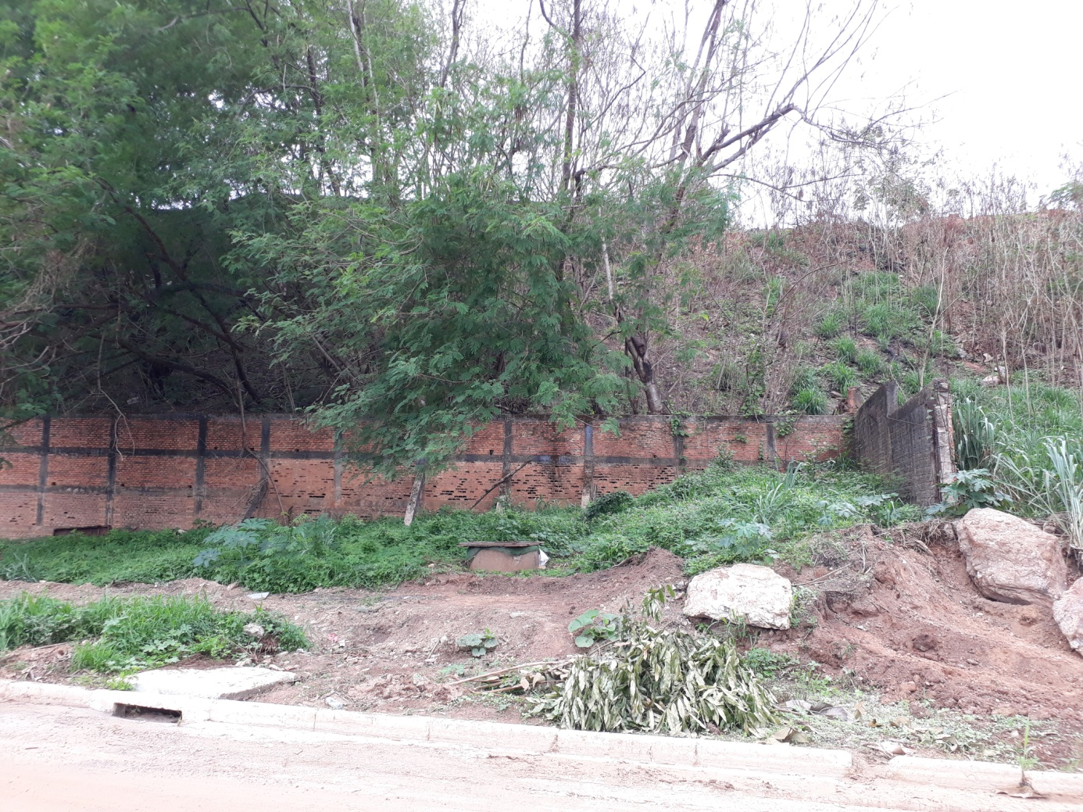

O presente Memorial refere-se à revitalização e urbanização da área entorno da nascente do Poço do Urubu, define os serviços a serem executados e os materiais a serem utilizados, para sua revitalização. Fazem parte deste memorial as pranchas de detalhamento, onde estão as informações para a execução da obra. Caberá ao executante efetuar os serviços de limpeza da área onde serão realizados os serviços, com remoção de todo o entulho e poda de galhos secos da vegetação existente.

A obra será administrada por profissional legalmente habilitado, e que deverá estar presente em todas as fases da execução dos serviços

Revitalização do Poço do Urubu e seu entorno

Colocar tampa de concreto no poço retirar entulhos dentro e no entorno do mesmo.

Realizar o plantio de espécies florestais nativas da região ou da mesma espécie das existentes no local (mudas de no mínimo 2 m de altura), com maior adensamento vegetativo no entorno do poço com espécies arbóreas, arbustivas.

Para recuperação, proteção e estabilização do solo, deve ser realizada a descompactação, uso de substratos para correção e/ou fertilização do solo (húmus, terra preta, casca de pinus, adubo, entre outras), plantio de espécies florestais nativas, consorciada com espécies vegetais rasteiras, dando preferência ás herbáceas com características de recobrimento do solo, plantio de espécie que auxiliam na proteção e retenção de umidade do solo e colocação de cobertura morta (serapilheira) que a umidade reduzindo a necessidade de irrigação e manutenção/coroamento ao redor das mudas, assim como também presença de sementes que auxiliam na regeneração.

A recomposição deve ser realizado com espécies nativas, por meio do sistema de plantio artificial aleatória, espaçamento de 3 x 3 metros com as espécies arbustivas e arbóreas. No entorno da área a ser revitalizada há alguns taludes provenientes do desnível do terreno.

Espécies que poderão ser utilizadas:

|  |  |  |
| --- | --- | --- |
| **Nome comum** | **Nome cientifico** | **Categoria / Altura** |
| Embauba | *Cecropia pachystachia* | Árvore – até 10 m. |
| Buriti | *Mauritia flexuosa* | Palmeira – 2,8 a 35 m. |
| Jacarandá caroba | *Jacaranda cuspidifolia* | Árvore – 05 a 10 m. |
| Ipê opa | *Handroanthus ochraceus* | Árvore – 06 a 14 m. |
| Pata de vaca | *Bauhinia fortificata* | Árvore – 04 a 10 m. |
| Quaresma | *Tibouchina granulosa* | Árvore – 09 a 12 m. |
| Ipê branco | *Tabebuia róseo-alba.* | Árvore – 06 a 12 m. |
| Louro pardo | *Cordia trichotoma* | Árvore – 08 a 20 m. |
| Cumbaru | *Dipteryx alata* | Árvore – até 25m |
| Ipê amarelo | *Tabebuia aurea* | Árvore – até 30 m |
| Ipê roxo | *handroarthus impetiginosus* | Árvore – 8 a 12 m |
| Hera | *Hedera helix* | Planta trepadeira |

Todas as árvores existentes deverão ser conservadas e novas espécies acrescentadas. O paisagismo visa preservar as arvores de grande porte existentes, nestas serão realizados os processos de poda e limpeza

Espécies diversas resistentes ao clima da região, distribuídas no entorno do poço, que não possuam espinhos e não sejam tóxicas. (ver projeto de implantação).

Quanto ao isolamento da área revitalizada a mesma deve ser delimitada e cercada em toda sua extensão, de forma a impedir o acesso de pessoas, devendo ser instaladas placas informativas, que trata-se de área de preservação permanente do Poço do Urubu.

Entulhos, restos da obra civil e ervas daninhas deverão ser eliminados das áreas de plantio.

Para o plantio das espécies apresentadas, o solo superficial existente, devera ser removido e substituído por terra de boa qualidade própria para plantio. As covas a serem utilizadas deverão apresentar diâmetro de acordo com a dimensão das espécies vegetal escolhidas. Estas sendo plantadas na posição vertical (raízes para baixo e folhagem para cima). Todo entulho gerado deverá ser removido e descartado em um local adequado.

Caberá ao executante, ao término da obra, efetuar os serviços de limpeza e remoção de todo o entulho e vegetação.

Os 3 (três) bancos a serem instalados serão feitos de estrutura pré moldada, devem seguir as dimensões apresentadas no projeto.

Considerações

A recomposição da vegetação não só traz a estabilidade para o solo, como também possibilita o processo natural de sucessão ecológico, proporciona conforto visual, térmico e principalmente a proteção do poço em questão.

Várzea Grande, 12 de Fevereiro de 2019.

**MARIA LUCIA DE MEDEIROS LACERDA DE OLIVEIRA**

Arquiteta e Urbanista

CAU: MT- A38764-9